Обзор сервиса PRnews.io
В современном интернет-маркетинге такой инструмент, как пресс-релизы, позволяет наиболее эффективным способом заявить о своей компании. Еще несколько лет назад письма с релизами отправлялись на электронные адреса изданий вручную. Однако процесс этот был крайне утомительным, долгим и почти безрезультатным. Поэтому, прежде чем окунуться в сегодняшний мир пресс-релизов, давайте рассмотрим все их преимущества!
Какую пользу приносят пресс-релизы
- Повышение узнаваемости бренда/компании среди потребителей;
- Быстрая индексация релиза поисковыми системами, выход в ТОП;
- Приобретение положительной репутации у целевой аудитории;
- Многомиллионный охват заинтересованных в данной теме читателей;
- Быстрый взлет на гребень популярности и как итог – рост уровня продаж.
Несмотря на всю реальную пользу от пресс-релизов, существует немало проблем по их размещению, если пытаться делать это самостоятельно. Сначала приходится подбирать тематические площадки для публикации, общаться с администраторами ресурсов, при этом без всякой гарантии, что релиз примут и опубликуют. Потом нет никакой возможности отслеживать отдачу от размещения, а контакты журналистов и ссылки на публикацию просто теряются. А в том случае, если поместить пресс-релиз нужно в зарубежных изданиях, встает такой вопрос, как языковой барьер, который будет крайне сложно преодолеть без помощи профессионалов.
PRnews.io – эффективный инструмент для распространения пресс-релизов
Платформа, о которой пойдет речь в данном обзоре, является практически идеальным средством для популяризации пресс-релизов среди широкого круга аудитории. Каталог PRnews.io содержит в себе свыше 450 новостных ресурсов, расположенных по всему миру.
А это значит, что о Вашей компании могут узнать не только российские, но и западные потребители! В сфере последних событий на валютном рынке это довольно заманчиво, так как получение дохода в долларах намного выгоднее, чем в отечественных рублях.
В каталоге данной платформы можно отфильтровать издания по нескольким параметрам:

- Категория;
- Язык;
- Тип;
- Страна;
- Время публикации.

Также возможен отбор по рекомендованным площадкам, по новым веб-изданиям, по цене, по количеству охвата аудитории и по алфавитному списку. Если же интересует конкретный сайт, то можно воспользоваться поисковой строкой, расположенной над фильтрами.
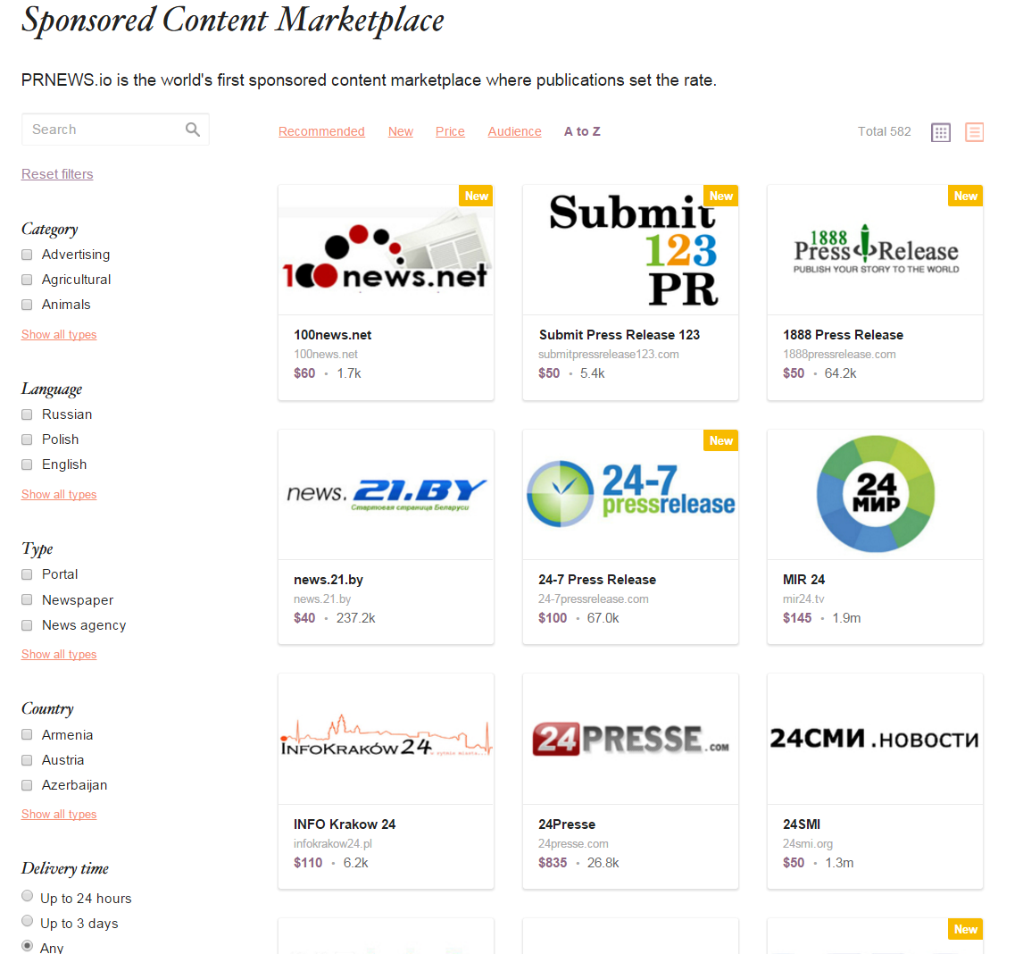
Пресс-центр
Для создания собственного пресс-центра на PRnews.io достаточно пройти несложную регистрацию (ввести имя, E-mail и придумать пароль), активировать аккаунт по почте, а затем воспользоваться кнопкой «Create Pressroom», залогинившись под своими данными.
После этого необходимо заполнить несколько полей (название компании, субдомен, страну и город). Для наглядности мы сделали тестовое заполнение с несуществующими данными.
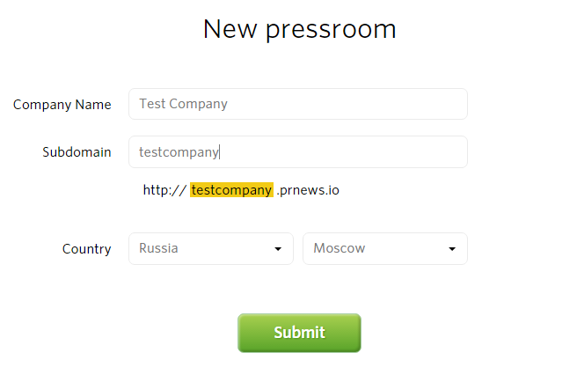
По нажатию на кнопку «Submit» происходит сохранение пресс-центра и перенаправление на страницу более детальных настроек и возможностью добавить пресс-релиз в систему. Здесь можно отредактировать профиль компании, сменить дизайн шаблона, назначить спикеров/журналистов, оформить подписку на дополнительный функционал и так далее.
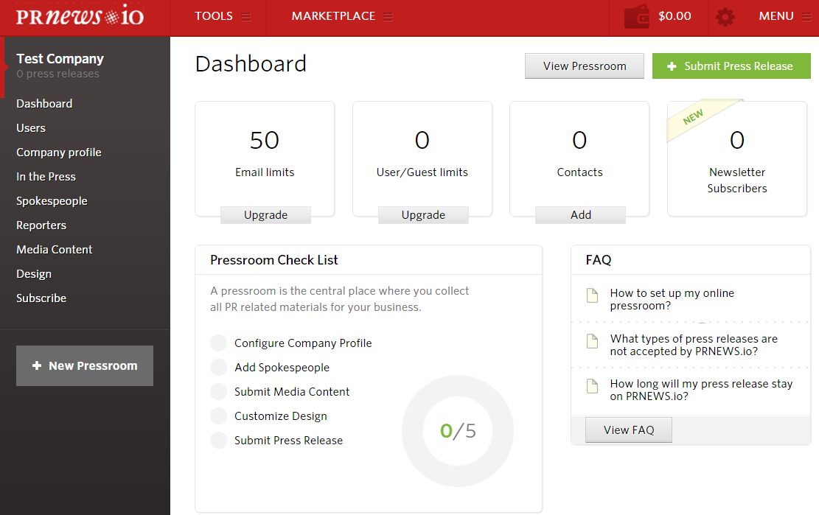
Для добавления своего пресс-релиза следует нажать на зеленую кнопку с названием «+ Submit Press Release». После этого появится форма с полями, которые нужно заполнить соответствующей информацией:
- Категория;
- Язык;
- Дата;
- Страна и город;
- Заголовок;
- Краткий текст;
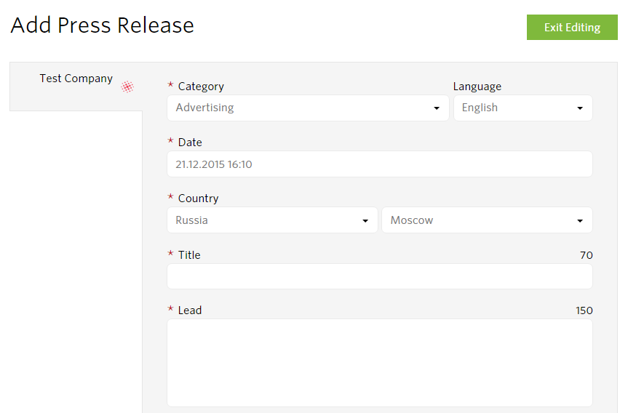
- Полный текст;
- Цитата;
- Фото (максимум 5 изображений);
- Ссылка на канал или видео YouTube.
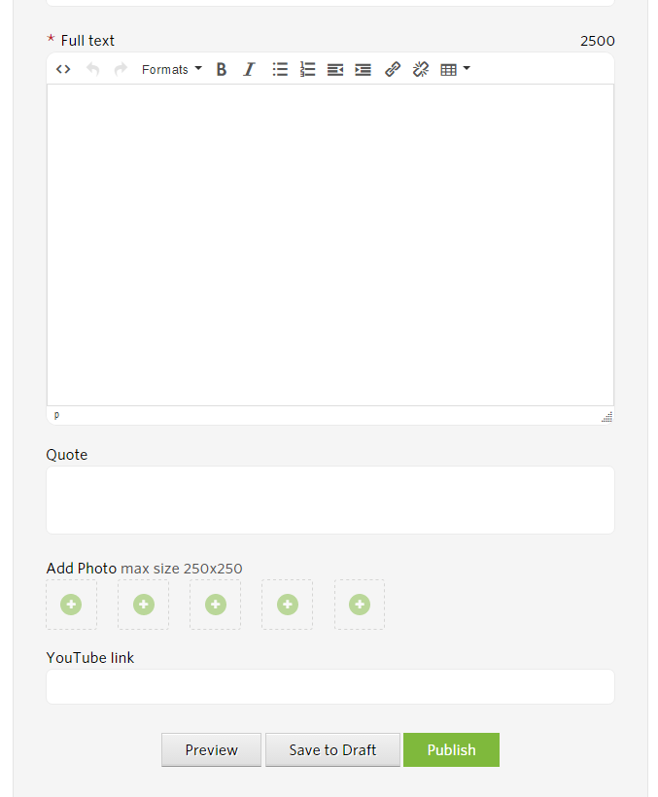
По заполнению всех полей можно воспользоваться одной из трех кнопок в самом низу страницы:
- «Preview» – предпросмотр пресс-релиза;
- «Save to Draft» – сохранить как черновик;
- «Publish» – опубликовать пресс-релиз.
Если выбрали публикацию пресс-релиза, то он добавляется на модерацию, по успешному прохождению которой можно будет завершить настройки пресс-центра (выбрать дизайн-шаблон, загрузить медиаконтент, добавить спикеров компании и заполнить профиль). Уже после этого создается контактный лист и по нему производится рассылка пресс-релиза.
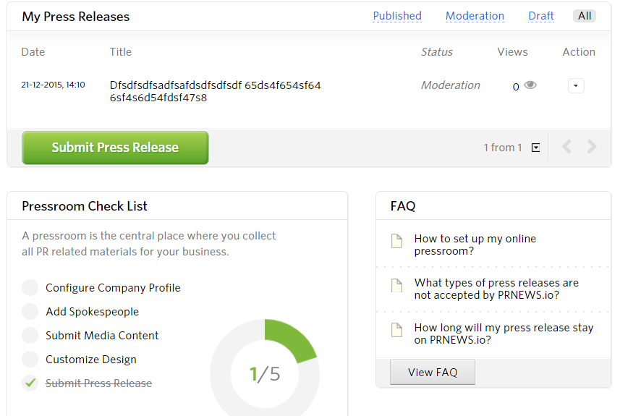
Помимо пресс-центра, сервис PRnews.io может похвастаться еще несколькими полезными инструментами: CRM, E-mail-рассылками, а также платными размещениями публикаций.
Рассмотрим каждый из этих маркетинговых инструментов по-отдельности!
CRM-система для PR
CRM-система на платформе PRnews.io предназначена для эффективного взаимодействия с представителями журналистики и клиентской базой. С помощью данной системы у компании появится возможность привлечения новых лидов, максимизации результативности рассылок, улучшения текущей работы с уже налаженными контактами.
Функция импорта контактов позволит упорядочить и обезопасить список клиентов или журналистов, а также распределить их по категориям посредством присвоения тегов.
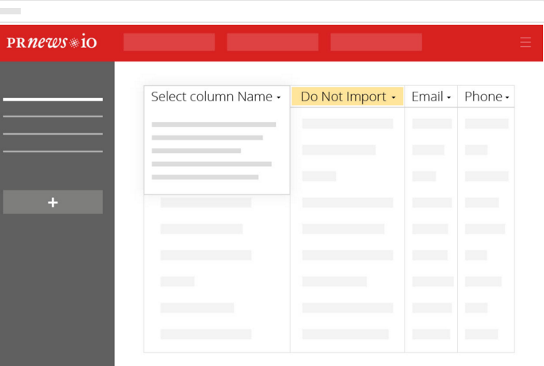
А получить самую полную информацию о контактах, имея в наличии только их электронные адреса, можно будет в 2 счета благодаря полной интеграции PRnews.io с FullContact. Другими словами, импортировав список контактов в виде E-mail, Вы получаете в итоге полноценную базу данных со всей доступной информацией о клиентах (в том числе, фото).
Сведения о контактах берутся из открытых источников, таких как социальные сети. Это позволяет определять интересы людей и сортировать их по тематическим категориям.
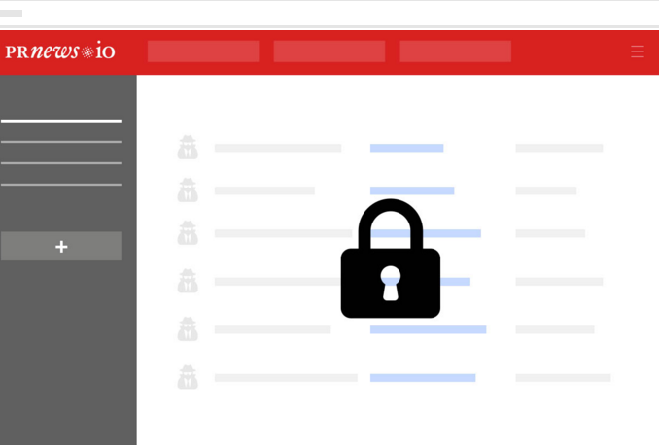
CRM-система обладает также такой важной функцией, как интеграция с электронной почтой. Нужно это для того, чтобы вся деловая переписка, которая ведется вне интерфейса PRNEWS.io, сохранялась в карточках соответствующих контактов и была доступна для просмотра всем участником процесса. После подключения почты к системе вся история переписки в автоматическом режиме закрепляется за соответствующей карточкой контакта.
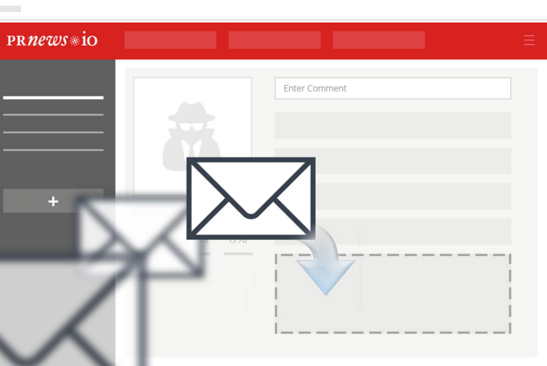
По каждому контакту у пользователя CRM-системы PRNEWS.io есть возможность добавлять комментарии и примечания. В случае если работа над пресс-релизом ведется совместно с другими членами команды (коллегами), эта функция становится просто незаменимой. Можно не только самому оставлять примечания, но также просматривать записи коллег или ставить им задачи для выполнения в отношении определенного контакта, что позволит действовать слаженно и с наибольшей результативностью.
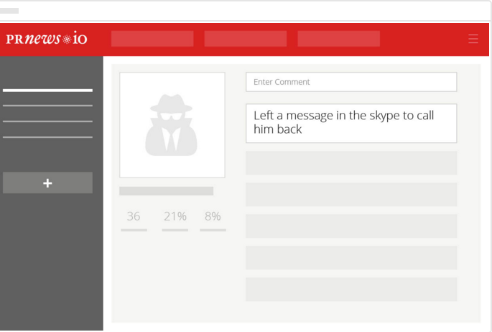
E-mail-рассылки
Время, когда электронные письма рассылались вручную или с помощью спамеров, минуло. Благодаря инструменту «E-mail-рассылки» на платформе PRnews.io каждое отправленное сообщение дойдет до своего адресата.
Для того чтобы перейти к E-mail-рассылкам, нужно навести курсор на меню Tools и выбрать пункт «Email Campaigns». После этого пользователю будет предложено создать рассылку.
Жмем на «Create Campaign» и попадаем в настройки нашей почтовой рассылки. Здесь указывается название кампании (по умолчанию присваивается название пресс-центра), выбираются контакты, которым будут отправлены письма, обозначается тема письма (тут можно выбрать пресс-релиз, если он уже был создан, тогда анонс и заголовок добавляются автоматически в тело сообщения) и назначается время старта рассылки.
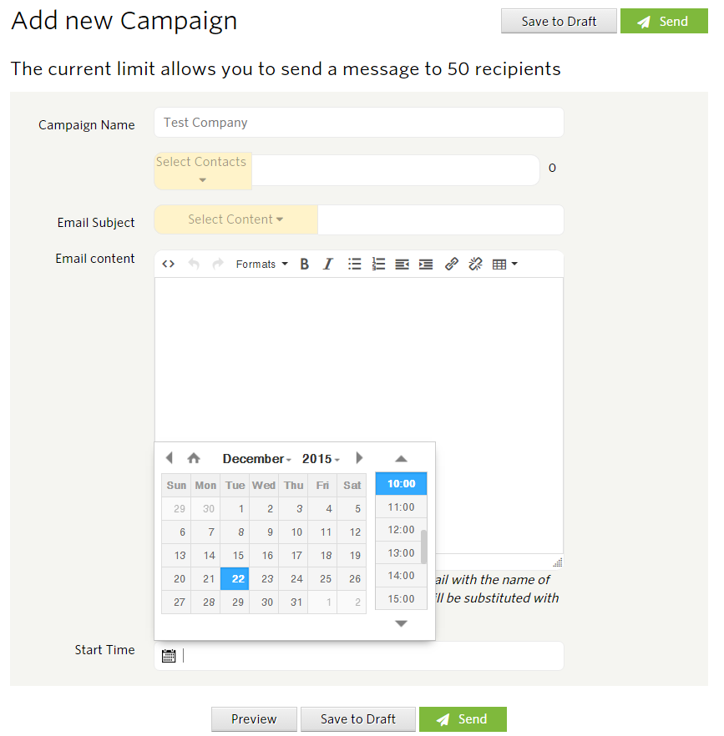
После этого остается только просмотреть, как будет выглядеть письмо у адресата и, если все смотрится достойно, воспользоваться кнопкой «Send», запустив, таким образом, рассылку.
Отслеживать статистику по отправленным письмам также легко с помощью данного инструмента. Пользователь может следить за % успешной доставки E-mail, за количеством прочтений писем, а также за переходами и отписками от его рассылки.

Платные размещения
Публикация рекламных статей, новостей или пресс-релизов в авторитетных СМИ – это лучший способ продвижения своего бренда и привлечения в проект инвесторов или клиентов. Платформа PRnews.io обладает данной возможностью и предлагает его своим пользователям в виде инструмента «Платные размещения».
Как мы упоминали в начале нашего обзора, каталог площадок для коммерческих публикаций содержит в себе свыше четырех сотен веб-ресурсов. Отфильтровав их по нужным критериям, мы кликаем по одному из них и попадаем на страничку издания, где можем добавить в корзину или сразу оплатить услугу публикации.
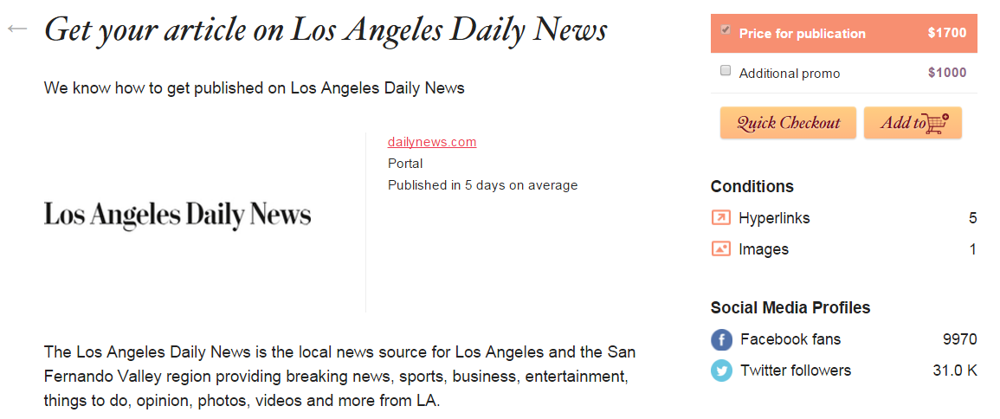
В западных странах такой способ «заявить о себе» считается наиболее удачным и оправданным. Публикация пресс-релизов, использование платных размещений – отличное SEO, которое выводит сайт в ТОП поисковых систем, приносит многотысячный целевой трафик, улучшает узнаваемость среди потенциальных клиентов и партнеров, а также расширяет приток лидов, обеспечивая тем самым рост продаж и увеличение прибыли.
Платформа PRnews.io – по нашему экспертному мнению – является наилучшим инструментом по распространению пресс-релизов, как на бесплатной, так и на платной основе. Удобно, быстро и результативно!

